物联网（数字化）数据上移
养殖场无线网络覆盖方案指导说明

- 项目概况
- 建设目标
根据本文件的要求完成试点养殖场各生产线的无线网络覆盖，实现高质量、低延时和支持无缝漫游的无线网络建设，确保无线网络能满足养殖场生产过程中各类设备（如监控设备、智能饲喂设备等）的数据传输需求，为养殖场的智能化管理提供稳定可靠的网络支撑。
本项目涉及的施工建设管理，需要按《温氏集团养殖业种场、小区物联网建设标准（2023）》相关的规定进行实施。

- 设备采购
本项目涉及的养殖场网络改造方案必须使用指定品牌、型号、价格的设备，由施工方通过指定的厂家渠道和联系方式进行代采购，且按清单原价进行供货，施工方需要向厂家索取原厂供货证明原件并在验收环节提供给甲方。
- 方案设计
- 方案制定
- 方案内容
方案由施工方根据养殖场管理方的需求进行制定，统一使用方案模板，内容需要包括费用汇总、生产线明细和场部平面图，其中汇总明细需进一步划分，具体见下表：
费用汇总 | 设备费用 | 包含厂家提供的所有设备、授权的明细和总价；
费用汇总 | 辅材费用 | 施工所需要的所有管材、辅料、配件的明细和总价，其中关键耗材如PVC管应精确到条，网线精确到箱，国标电源线精确到米。
费用汇总 | 光纤费用 | 由于光纤铺设所使用的材料和人工费用的汇总，其中光缆和其他关键材料的计算精确到米。
费用汇总 | 人工费用 | 包含项目施工、运输费用和3年维保费用。
生产线明细 | 按每条生产线或独立功能区罗列使用的设备和主要辅材明细。
场部平面图 | 养殖场整体平面图，包括汇聚点、AP、POE交换机点位和光纤走线图。

- 项目类型和范围
本次项目涉及的工程属于改造施工，施工内容框定如下：
序号 | 类型 | 施工范围
1 | AP安装 | 各栏舍按AP覆盖半径设置AP点位并完成AP安装，套管引线到弱电箱，AP通过POE交换机供电和接网；
2 | POE交换机安装 | 替换栏舍原弱电箱的POE交换机，并更换收发器为光模块，如网络端口不够用，则把旧POE交换机级联到新的POE交换机下；
3 | 核心交换机安装 | 替换原有的核心交换机为24口全光交换机，替换所有收发器为光模块；
4 | 办公室AP安装 | 养殖场部办公室可以在室内安装单个AP进行局部覆盖；
5 | 其他活动场所 | 饭堂作为主要活动场所可以安装单个AP进行局部覆盖；
6 | 其他位置 | 需要补充说明覆盖的理由；
7 | 单AP点位说明 | 个别单个AP的点位，可以使用POE注入器实现POE接网供电。
注：由于经费有限，原则上不包含铺设光缆的建设费用，仅支持光缆熔接和修理。

- AP选型与性能指标
品牌 | AP型号 | AP类型 | 覆盖范围
锐捷 | RG-AP680-O(P) | 室外AP | 无遮挡覆盖直径60米

- 点位设计方法
类型 | 条件 | 定点方式
长条型栏舍 | 宽度小于单AP覆盖直径的长条栏舍 | 按AP单位覆盖直径布点，点位设计在长轴线等分点位置，如有障碍物可以适当偏移1~2米；
长方形栏舍 | 宽度大于单AP覆盖直径的长方体栏舍 | 以长轴二等分栏舍后，再按长条形栏舍的定点方式进行点位设计。
小方形栏舍 | 长宽小于单AP覆盖直径的方形建筑 | 以中心点作为AP点位。

- 常见规格与AP点位参考示意图
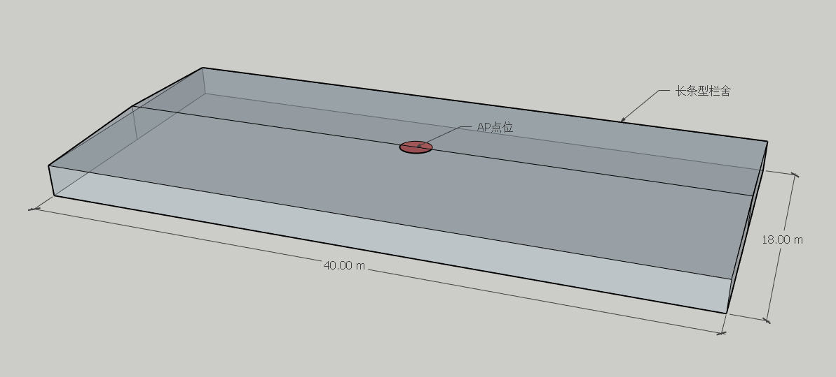
图例1
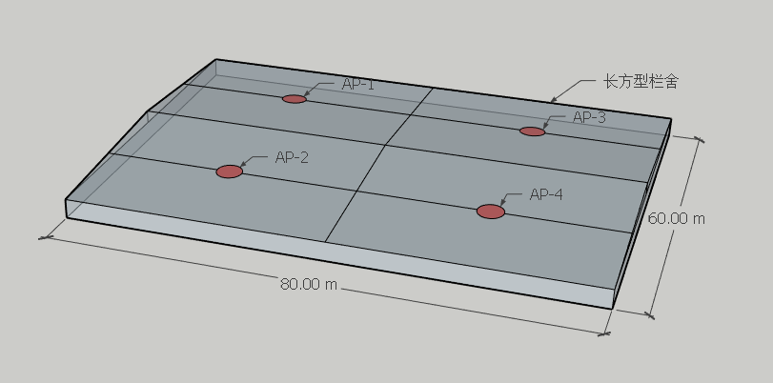
图例2
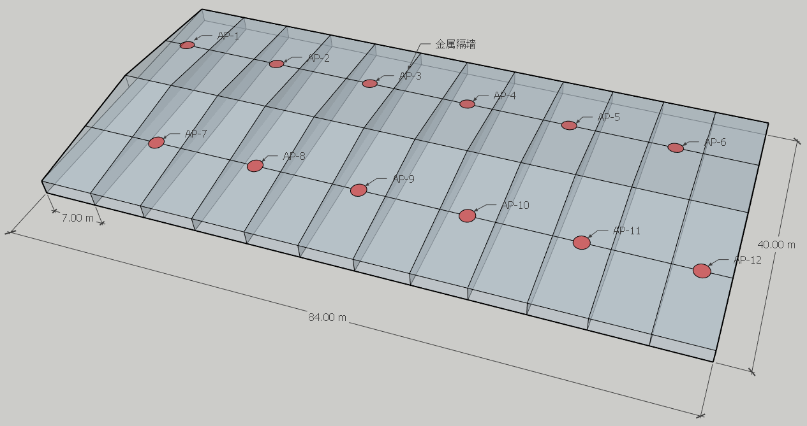
图例3

- 施工要求
- 施工要求
- 物料入场与消杀；
所有物料入场需按照养殖场的消杀规定进行严格的防疫消杀，包括辅材浸泡、设备烘烤和静置等待等流程。

- 人员管理；
所有施工人员需按照养殖场的人员管理制度，规范个人行为，同时穿着统一的着装或佩戴明确的工牌，以便识别人员身份。

- 施工进度管理
施工进度按合同规划时间执行，期间应由事业部带头建立试点养殖场的wifi建设微信群，按时汇报项目进度，高效及时的沟通和解决施工过程中遇到的问题，提高施工效率。

- 辅材要求

1）材质要求
所有辅材需要具备防腐蚀能力，金属配件（弱电箱、螺丝、支架等）统一采用不锈钢材质或防腐涂层的款型，以保证其在养殖环境下的使用寿命。

2）规格与品牌要求
物料 | 品牌 | 规格
网线 | 康普、西蒙、罗格朗、山泽、绿联、海康、普科泰、新兴电缆等知名主流网线品牌。 | 不低于超五类，无氧铜（OFC）线芯
水晶头 | 知名主流品牌，参考网线品牌 | 不低于超五类，带保护壳

- 安装说明
- 安装位置
所有AP按点位图定点安装，安装位置位于栏舍顶部槽钢，通过打孔安装直接或防护盒，再把AP固定到支架或防护盒上。

- 安装方式
品牌 | 安装方式 | 备注
华为 | 固定防护盒到钢槽上，把AP放置于防护盒内，完成网线连接。 | AP放置于防护盒内，无需另外固定。
锐捷 | 固定专用支架到钢槽上，把AP扣到支架上，完成网线连接。 | 视频教程：https://www.ruijie.com.cn/fw/wd/929401/
- 工艺要求
AP安装方法须严格按照产品指导说明书的方式完成安装。交换机设备安装到弱电箱内，需要对设备进行固定，并完成地线的连接。网线接头需要使用防水或特氟龙胶带缠绕，PVC管末端套接波纹软管。

- 标签要求
所有设备、线缆都需要明确标注到可见位置，所有编号均为唯一编号，标签格式要求如下：
名称 | 格式 | 示例
交换机、AC标签 | 栏舍-POE-编号 | 配怀舍1-POE-1
AP标签 | 栏舍-AP编号（换行）  MAC地址 | 配怀舍1-AP-1（换行）  abcd-ef12-3456
线缆标签 | 1、TO-POE-编号-端口  2、TO-栏舍-AP-1 | 1、TO-POE-1-GE0/1  2、TO-配怀舍-AP-1
标签简写：全光交换机（SW），POE交换机（POE），AP（AP）

- 验收
- 项目交付物
竣工验收前施工方需提供以下材料和文件：
- 厂家下单证明（原件）；
- 设备清单（含SN码、MAC地址、管理IP、密码等，格式见附件）；
- AP点位图（含主干线路示意图）；
- 实施方案（核对主要设备清单和数量）；
- 使用培训。

- 验收说明
验收工作由流程部、事业部和分公司信息员配合执行，验收内容包括施工清单核实、工程质量和网络质量验证。

- 维保说明
根据厂家的维保政策，本次施工涉及的所有设备维保期为3年，在维保期内，厂家负责产品质保服务，而维保服务由施工方承担，负责养殖场内相关设备的维修和更换工作。

